勤工助学简易操作手册（学生）

浏览器要求
推荐使用谷歌浏览器进行操作。
注：360系列浏览器使用时，不支持兼容模式，请使用极速模式
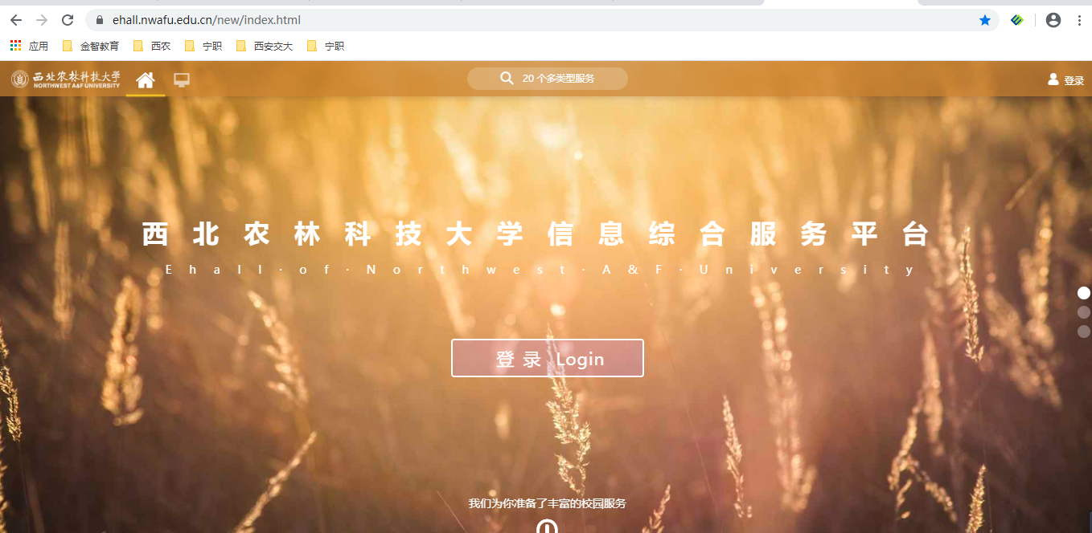

用户登录
- 登陆地址为：https://ehall.nwafu.edu.cn/new/index.html
- 在谷歌浏览器中输入登录地址，进入登陆页面，如图1所示；点击“登录”，使用统一身份认证账号进行登录，如图2所示；进入西北农林科技大学信息综合服务平台页面。
图1

图2
- 通过统一身份认证账号登录后，进入系统页面，点击页面左侧的“可用应用”，如图3所示；在可用应用里可输入应用名称“勤工助学”查找具体应用，或者在办事大厅页面下“学生事务”中查看具体应用，如图4所示；点击查看到的具体应用，进入具体服务，如图5所示。
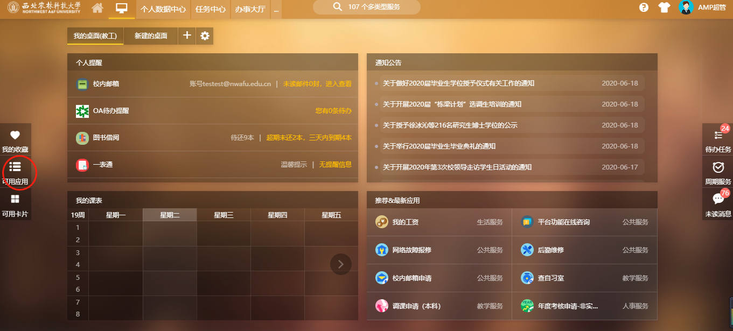
图3
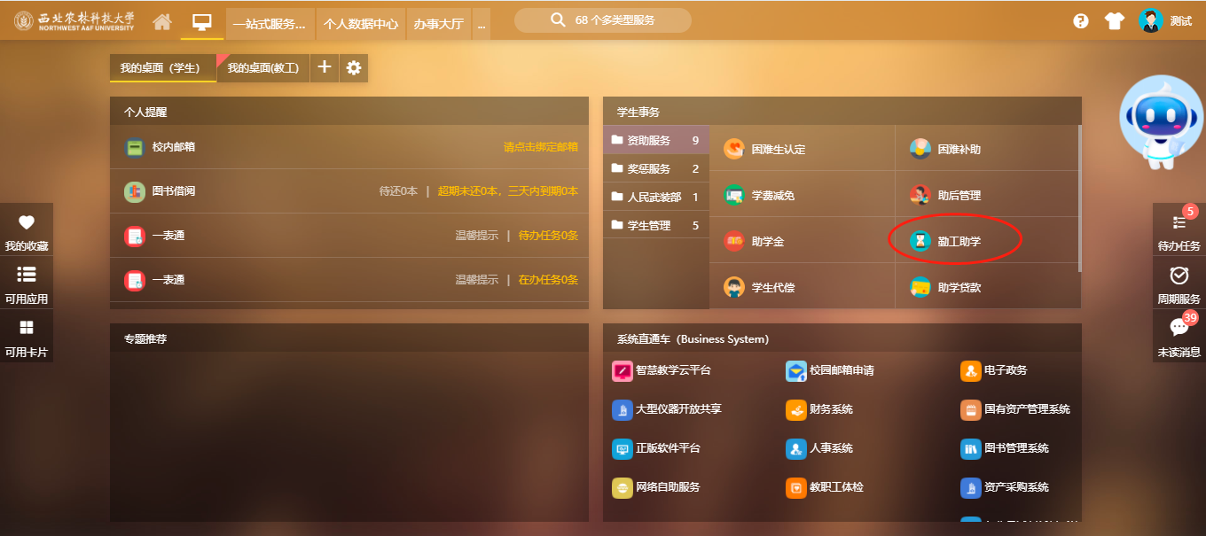
图4
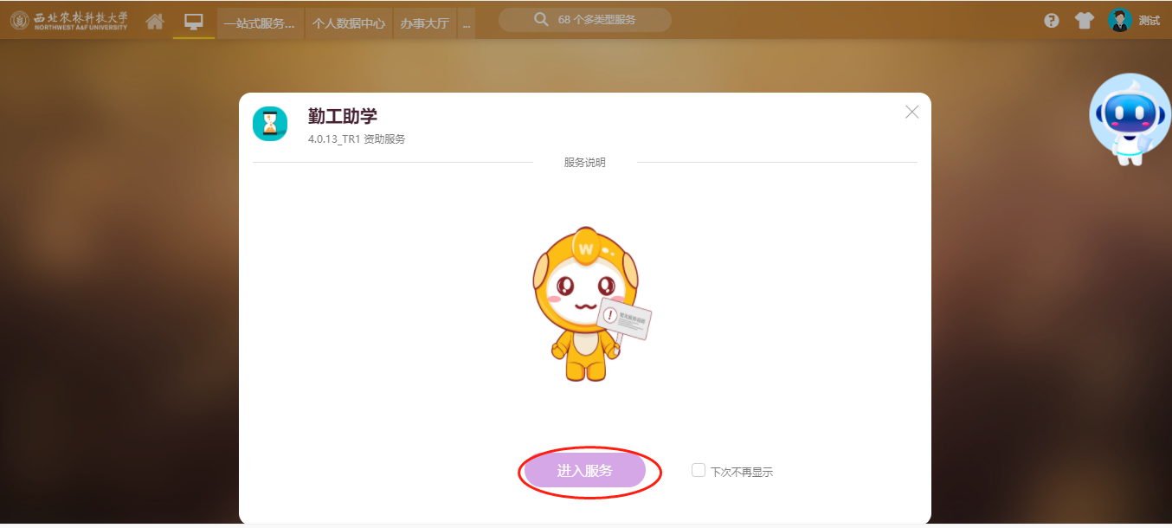

使用操作
学生进入勤工助学应用页面后，可以看到自己的上岗信息，该页面包含三个功能“申请新岗位”、“查看申请记录”、“设置空余时间”。
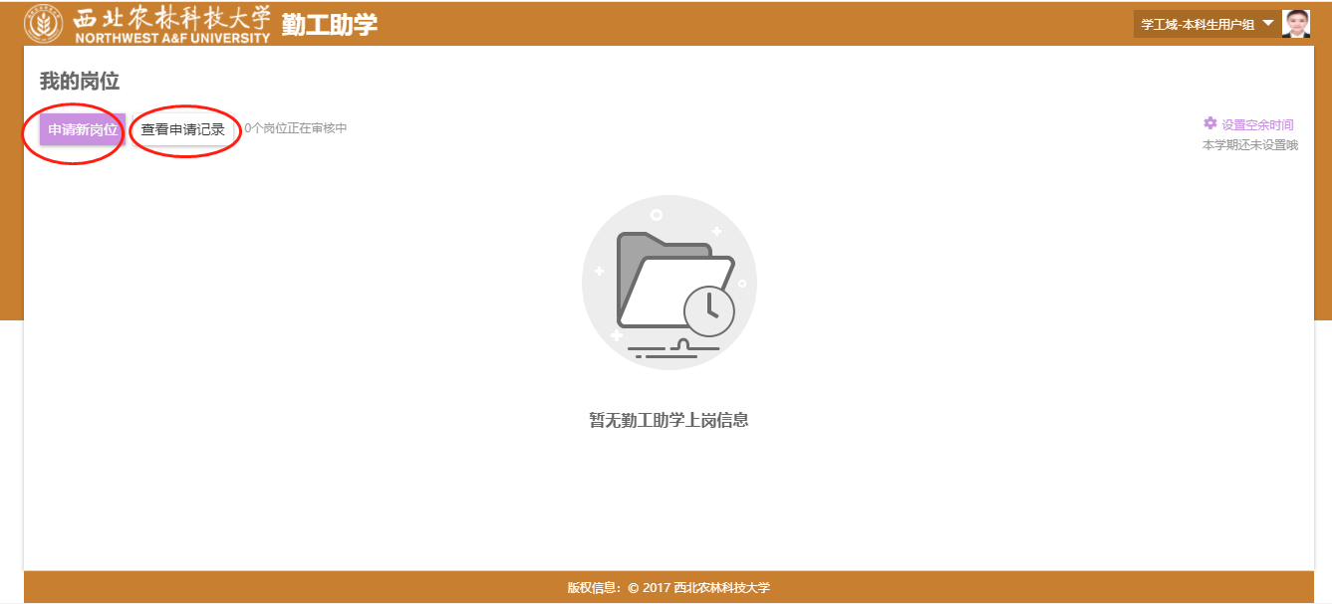
点击“申请新岗位”，查看可申请的所有岗位，选择岗位后，提交申请。
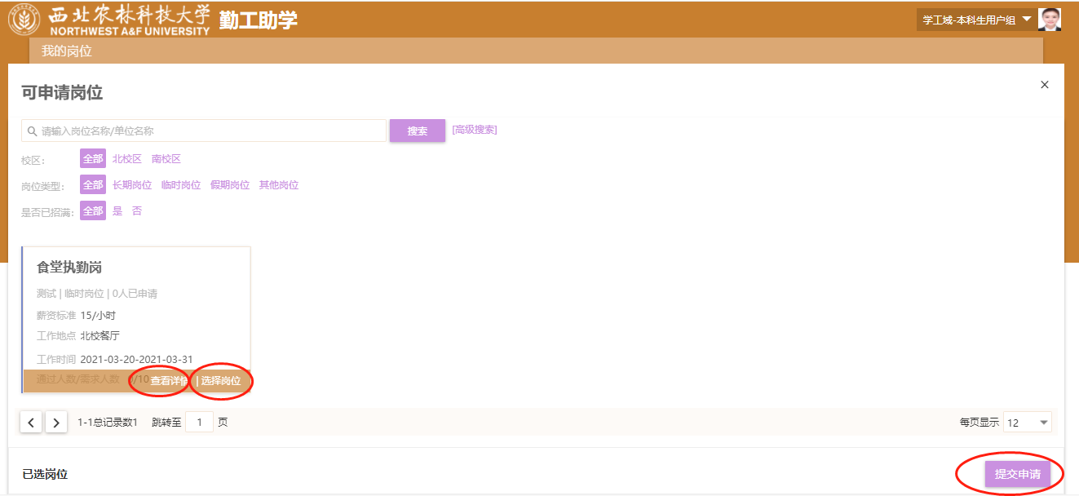
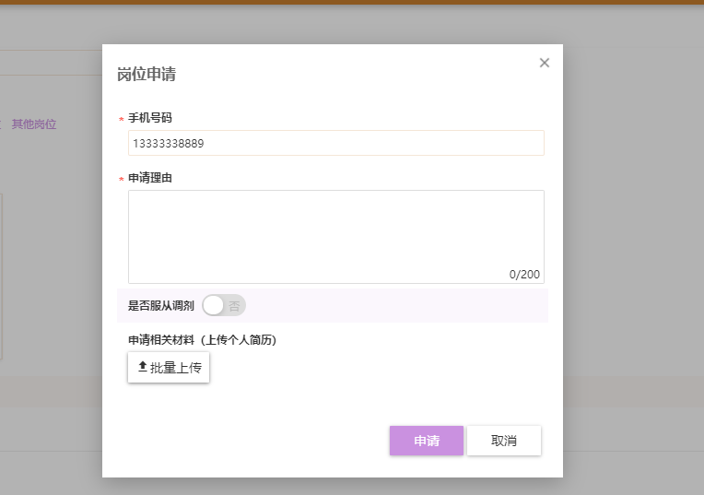
点击“查看申请记录”，显示所申请的所有岗位及查看审核进度，在未审核之前可“撤销”。
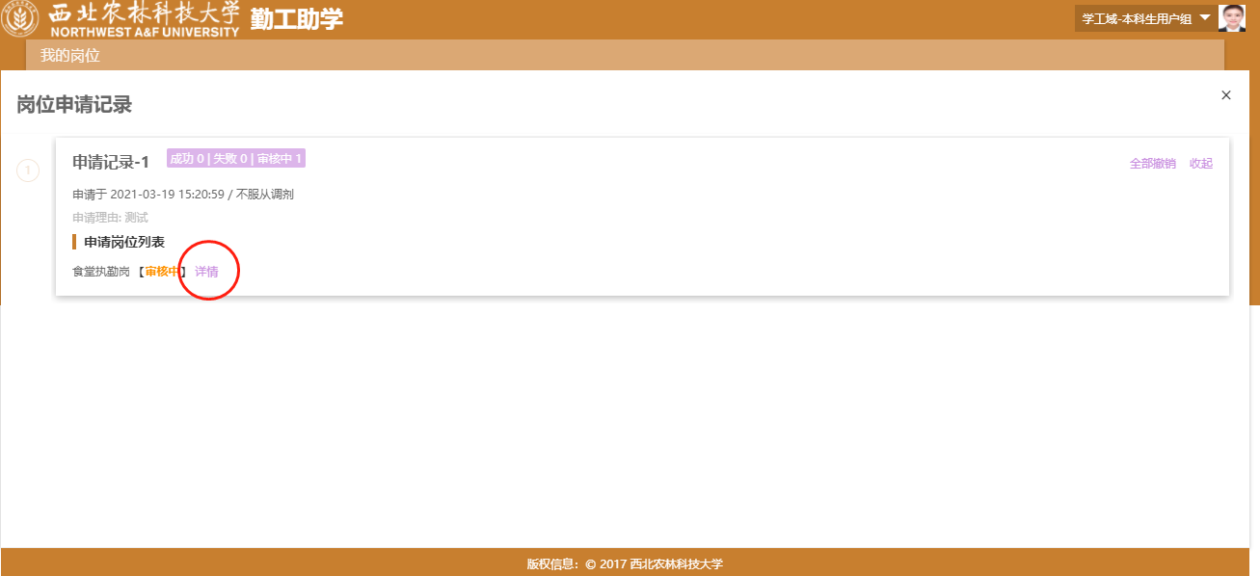
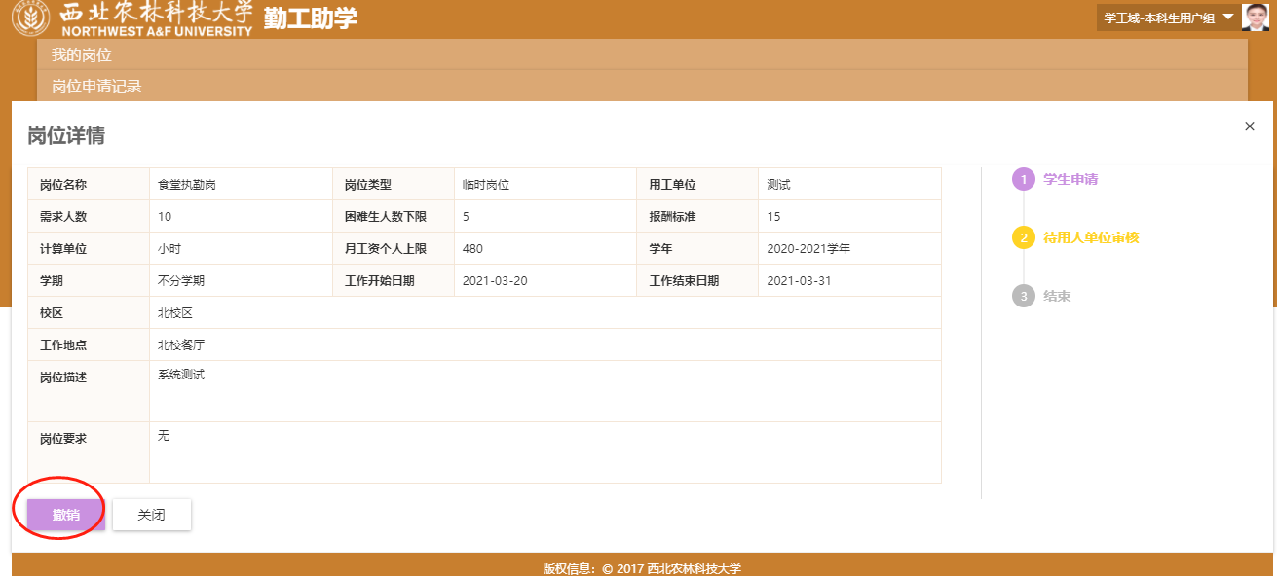
点击“设置空闲时间”，学生可根据个人情况设置自己的空闲时间。
